Komentari na register-login

HTML, CSS i Bootstrap
Primjetio sam da si na sami body postavio container klasu od Bootstrapa. To baš nije najučestaliji način kako se koristi. Predlažem da se držiš strukture:
body
div.container
div.row
div.col
kao što je objašnjeno ovdje https://stackoverflow.com/questions/27951814/html5-bootstrap-class-container-can-it-be-applied-to-body-or-only-div .
Kod forme za sign up dolazi do raspadanja HTML-a na manjim ekranima tako da bi trebao pogledati što se tu događa. Mislim da se Bootstrap modal sam po sebi nebi smio tako ponašati na malim ekranima i da je responzivan tako da bojim se da nešto ne koristiš dobro. Jer u primjeru za dugačak modal se to ne dešava na dokumentaciji https://getbootstrap.com/docs/5.0/components/modal/#scrolling-long-content .
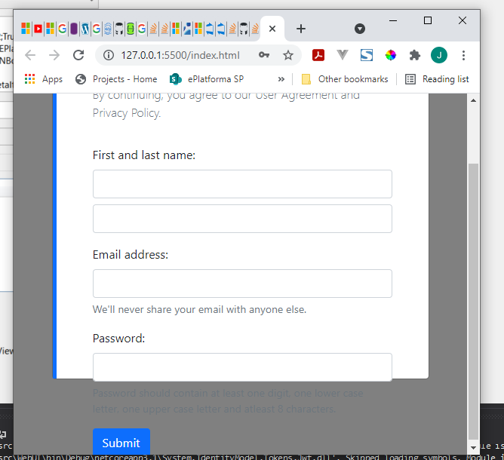
Poruka u alertu „You have successfully Signed Up!“ prikazujem mi se samo kada se prvi puta registriram, a nakon toga se više ne pokazuje. Pretpostavljam da nisi namjerno predvidio takvo ponašanje.
Nedostaje mi neki feedback kad se uspješno prijavim, zatvori se modal ali nisam siguram jel sam se sad prijavio ili nisam.
Dobivam sljedeće greške u konzoli što mislim da bi mogao biti razlog zašto ne dobivam nikakav feedback.
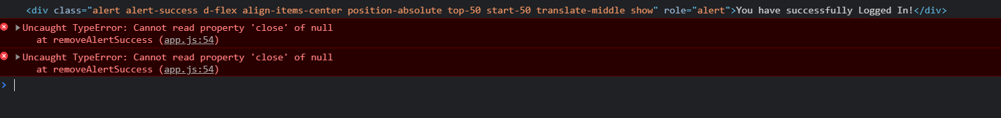
Izazov: Koristeći debugger od Chrome Dev Tools ustanoviti što uzrokuje grešku i popraviti.

Javascript
Vidim da si zapamtio od zadnjeg puta kad smo pričali da se dohvat iz LS radi jednom na početku aplikacije i da dalje radiš s lokalnim array tako da bravo, to je dobro napravljeno.
let checkregexName = "";
let checkregexSurname = "";
let validEmail = "";
let checkregexPassword = "";

function checkUppercaseName(word) {
const regex = /[A-Z]/;
checkregexName = regex.test(word[0]);
if (checkregexName) {
firstName.className = "form-control mb-2 border border-success";
} else {
firstName.className = "form-control mb-2 border border-danger";
}
}
function checkUppercaseSurname(word) {
const regex = /[A-Z]/;
checkregexSurname = regex.test(word[0]);
if (checkregexSurname) {
lastName.className = "form-control mb-2 border border-success";
} else {
lastName.className = "form-control mb-2 border border-danger";
}
}

Varijable checkregexName i ostale gore na vrhu definiraš kao prazne stringove međutim u kontekstu korištenja gdje im dodjeljuješ vrijednost od regex.test() u njih dodjeljuješ boolean vrijednosti. Bilo bi poželjno da si ih onda na početku definirao kao false a ne kao prazan string da se odmah kod definicije da razlučiti kako se koriste.
Testirao sam aplikaciju s imenom i prezimenom Đuro Đurić i tu mi je vraćalo false jer regex /[A-Z]/ ne uključuje hrvatske znakove. Kad bi htio i njih uključiti morao bi ih ručno dodati na ovaj postojeći raspon tipa /[A-ZČĆŠĐŽ]/.
Ono što još se može vidjeti ovdje je da funkcije nisu dobro raslojene jer se ponavljaš. Oba dvije funkcije u prvom dijelu čine identičnu stvar, a to je provjeravaju je li prvo slovo riječi veliko slovo i to je moglo biti izdvojeno u zasebnu funkciju. Osim toga miješaju se logika provjere je li nešto ispravno i reflektiranje ispravnosti toga na sučelje tj. promjene nad DOM-om. Bolje bi bilo više manjih funkcija da se te dvije stvari razlome.
checkUppercaseName(user.name);
checkUppercaseSurname(user.surname);
validateEmail(user.email);
validatePassword(user.password);
if (checkregexName && checkregexSurname && validEmail && checkregexPassword) {
usersArray.push(user);
saveToLS(usersArray);
Npr. ove funkcije su mogle vraćati boolean vrijednosti pa je if block mogao izgledati kao if (checkUppercaseName(user.name) && checkUppercaseSurname(user.surname) &&…
Ovaj pristup je bolji od toga da imaš globalne varijable koje reflektiraju zadnje stanje kad je neka od ovih funkcija bila pozivana. Takve male validacijske funkcije najbolje da same vraćaju vrijednost validacije i da pozivatelj funkcije onda odlučuje hoće li spremati tu vrijednost, kako i što će s njom.
Promjene nad DOM-om su mogle biti u jednom bloku gdje bi onda iste te funkcije koje vraćaju boolean vrijednosti koristio da dodaješ ili mičeš klase na nekim inputima.
Function updateDOMwithValidations() {
if (!checkUppercaseName(user.name) { //stavi klasu na input }….
if (!checkUppercaseSurname(user.surname) { //stavi klasu na input }….
…
}
Izazov: U validate email vidim da provjeravaš ispravnost formata emaila, međutim kod validiranja email adrese za korisnički račun bitno je i da je email jedinstven u smislu da ne mogu biti 2 korisnika s istim email. Izazov je da dodaš validaciju da ne može se unijeti email kojeg već ima neki drugi registrirani korisnik.
formLogin.addEventListener('submit', (e) => {
const succesMessageLogin = 'You have successfully Logged In!'
e.preventDefault()
let matchingEmail = usersArray.find(user => user.email === userEmailLogin.value)
let matchingPassword = usersArray.find(user => user.password === userPasswordLogin.value)
if(matchingEmail && matchingPassword) {

Ovo je velika i naočigled neprimjetna greška u logici. Zamislimo da imamo 2 korisnika:
- Korisnik 1: korisnik1@gmail.com i pass: Korisnik1
- Korisnik 2: korisnik2@gmail.com i pass: Korisnik2
Ako korisnik unese u login modal sljedeće vrijednosti, tvoja logika će ga pustit da se prijavi:
- Username: korisnik1@gmail.com
- Password: Korisnik2
Zašto?
Zato što logika kaže:
- U matchingEmail stavi prvog usera koji ima email jednak unešenom
- U matchingPassword stavi prvog usera koji ima password jednak unešenom
Dakle ne moram istovremeno unijeti ispravan email i ispravan password, DOVOLJNO je da unesem email BILO KOJEG korisnika i password BILO KOJEG korisnika te logika smatra da sam unio ispravno.
Ispravno bi bilo da si tražio postoji li neki user s unesenim parom email/password kao npr.
usersArray.find(user => user.email === userEmailLogin.value && user.password === userPasswordLogin.value)

Izazov: Kad na web aplikacija te traže da uneseš password na registriranju računa najčešće postoji i ono polje ponovite lozinku. Probaj implementirati isto kod sebe da korisnik mora 2 puta istu lozinku unijeti kako bi se mogao registrirati.

